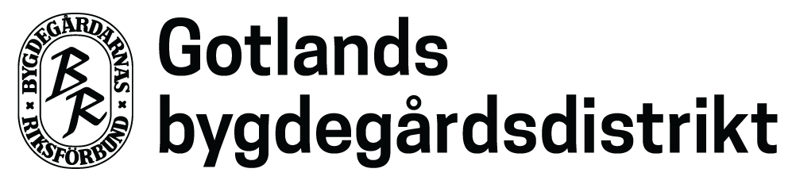

**VERKSAMHETSPLAN 2025-26**

**Vårt ändamål**

Gotlands bygdegårdsdistrikt har till ändamål att vara ett samarbetsorgan på Gotland verksamma medlemsföreningarna i Bygdegårdarnas Riksförbund. Vi ska inom distriktet främja föreningsdrivna allmänna samlingslokaler för att erbjuda mötesplatser och värna mötesfriheten för alla som delar våra demokratiska värderingar och vi ska främja och skapa lokal utveckling inom kultur- och andra angelägna områden för att stärka bygdernas attraktionskraft och främja samverkan och möten människor emellan.

**Distriktsstyrelsens uppgift**

* att samordna och utveckla verksamheten inom distriktet.
* att verka för utvecklingen av föreningsdrivna allmänna samlingslokaler.
* att ge stöd och råd till medlemsföreningarna kring driften av lokalerna och inom andra områden samt initiera grundläggande funktionärsutbildning och andra relevanta utbildningar och kurser, såväl i bygdegårdsfrågor som i bildande syften.
* att samordna kulturverksamheter och andra erbjudanden om aktiviteter som vi själva initierar eller emottar från riksförbundet eller andra aktörer.
* att samarbeta med och etablera relation med regionala tjänstemän och politiker och med andra föreningar och organisationer som arbetar med kulturfrågor och verkar för landsbygdsutveckling beredskapsfrågor och regionalt påverkansarbete.
* att representera bygdegårdsrörelsen i regionala arrangemang, utbildningar och projekt, samt
* att delta i av Riksförbundet arrangerade kurser och konferenser för distriktsfunktionärer.

**Fokusområden**Under 2025-26 ska vi fokusera vårt arbete på

* Förbättrad kommunikation och relation med våra numera 62 medlemsföreningar, bl.a. genom klustermöten
* Frågan om medlemskap, demokrati och ideellt engagemang
* Ungdomsverksamhet
* Beredskap

**Aktiviteter 2025**

Här fyller vi löpande på beslutade och angelägna aktiviteter under året.

25-26 jan Distriktsordförandekonferens, Sthlm

29 jan Klustermöte #3 Lokrume

5 feb Styrelsemöte Västerhejde

10 mars Forum Landsbygdsutveckling, Visby

11 mars Här finns pengarna, webbinarium

12 mars Styrelsemöte Anga

13 mars Samrådsmöte Vuxenskolans nya föreningsutvecklingsprojekt

14-18 mars Bygdegårdsturne Hyllningskonsert till Björn Afzelius – Hamra, Levide, Fide, Gothem, Vall

15 mars Sista dag för årsrapportering för föreningarna

18 mars Träff barn unga, digitalt

19 mars Träff kultur, digitalt

20 mars Leader Gute årsmöte, Slite

26 mars Webbinarium – Arvsfondens lokalstöd

30 mars Distriktsstämma Levide

11-13 apr Bygdegårdsturné Idlaflickorna – Hamra, Dalhem, Fårösund

15 apr Styrelsemöte Ardre

20 apr Sista dag för årsrapportering för distriktet

23 apr Möte Östra klustret, digitalt

25 apr Kassörsutbildning, Alma fhsk

apr Klustermöte #4 Vallstena Källunge Ekeby Gothem

14 maj Digital distriktsstyrelse-kickoff

21 maj Webbredaktörskurs online

Maj Styrelsemöte

maj Klustermöte #5 Follingbo Vall Västerhejde Stenkumla Atlingbo

juni Klustermöte #6 Östergarn Gammelgarn Ala Ardre Kräklingbo

*juli sommarledigt*

aug Klustermöte #7 Dalhem Halla Endre Hörsne/Bara Roma

12-14 sep Nationell träff, Sthlm

sep Klustermöte #8 Sjonhem Vänge Etelhem Garde

sep Styrelsemöte

okt Höstträff

17-19 okt Bygdegårdsturne Hyllningskonsert till Björn Afzelius - Dalhem, Östergarn, Othem

14 nov-7 dec Utställning Eldsjälar, Etelhem

Nov Styrelsemöte

nov Klustermöte #9 Sanda Hejde Eskelhem Tofta Fröjel

dec Styrelsemöte

dec Klustermöte #10 Levide Silte Havdhem Hablingbo Eksta